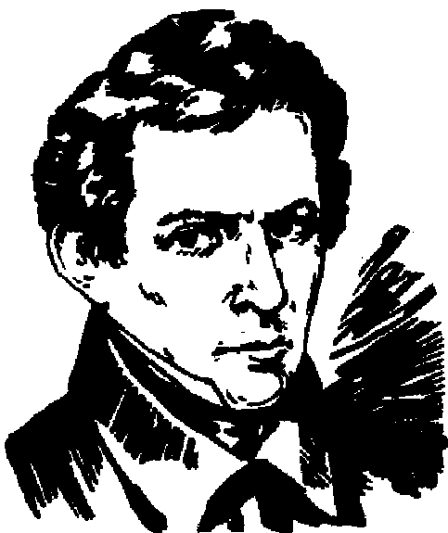

Математике должно учить в школе еще с той целью, чтобы познания, здесь приобретаемые, были достаточными для обыкновенных потребностей в жизни.
И.Л.Лобачевский

